ĐẢNG BỘ HUYỆN AN LÃO
ĐẢNG ỦY XÃ AN THẮNG
*

TÁC PHẨM DỰ THI
Tuyên truyền các mô hình “Dân vận khéo”
tham gia xây dựng nông thôn mới, đô thị văn minh
và chuyển đổi số năm 2024

Tên tác phẩm dự thi:
TRƯỜNG TIỂU HỌC AN THẮNG ĐẠT HIỆU QUẢ
TRONG CÔNG TÁC CHUYỂN ĐỔI SỐ.

Họ và tên: HOÀNG THỊ THẢO
Đơn vị: Trường Tiểu học An Thắng
Địa chỉ: Thôn Quyết Tiến 3- xã An Thắng- An Lão- Hải Phòng
Điện thoại: 0968516393

Hải Phòng, ngày 16 tháng 10 năm 2024

Hải Phòng, ngày tháng năm 2024

Hải Phòng, ngày tháng năm 2024

THÔNG TIN VỀ TÁC PHẨM DỰ THI
1.Tên bài viết/tác phẩm: Bí thư đoàn xã “ Dân vận khéo’’ hiệu quả góp phần thúc đẩy kinh tế - xã hội tại địa phương. Hoàn thành xuất các các nhiệm vụ của khối đoàn xã
2.Thể loại: Thể loại bài viết
3.Tên cuộc thi đã tham gia ( nếu có ):………………………………
4. Đã đăng trên các phương tiện truyền hình, báo chí:……………..
5. Đường link tác phẩm:………………………………………………
6.Bài viết mới ( Đánh dấu X ):……………………………………….
7. Tóm tắt nội dung tác phẩm (đối với tác phẩm ảnh, phát thanh, truyền hình và bài viết từ 2 kì trở lên): Nêu bật được chủ đề, nội dung chính, tính phát hiện, sức lan tỏa, hấp dẫn…
…………………………………………………………………………………………………………………………………………………………………………………………………………………………………………………………………………………………………………………………………………………………………………………………………………………………………………………………………………………………………………………………………………………………………………………………………………………………………………………………………………………………………………………………………………………………………………………………………………………………………………………………………………………………………………………………………………………………………………
………………………………………………………………………………………………………………………………………………………………………………………………………………………………………………………………………………………………………………………………………………………………………………………………………………………………………………………………………………………………………………………………

" Dân vận khéo thì việc gì cũng thành công”. Đó là câu kết của bài báo “Dân vận” mà Chủ tịch Hồ Chí Minh viết ngày 15/10/1949 trên báo Sự Thật, số 120. Mấy chục năm đã trôi qua, những lời Bác dạy trong bài báo đó đã trở thành ý thức chính trị và là phương châm hành động cách mạng cho mỗi cán bộ đảng viên, mỗi cơ quan đơn vị và các địa phương trong thời kì đẩy mạnh toàn diện công cuộc đổi mới, công nghiệp hóa, hiện đại hóa và hội nhập quốc tế .
Nổi bật là tấm gương đồng chí Nguyễn Thị Huyền Bí thư đoàn xã Trường Thọ, thủ lĩnh của một tập trẻ. Nhờ sức trẻ, sự hiểu biết, thông minh, sáng tạo, nhiệt huyết đồng chí đã tiến hành triển khai tổ chức các hoạt động công tác đoàn và

ĐẢNG BỘ HUYỆN AN LÃO
ĐẢNG ỦY XÃ AN THẮNG
*

TÁC PHẨM DỰ THI
Tuyên truyền các mô hình “Dân vận khéo”
tham gia xây dựng nông thôn mới, đô thị văn minh
và chuyển đổi số năm 2024

Tên tác phẩm dự thi:

Họ và tên: HOÀNG THỊ THẢO
Đơn vị: Trường Tiểu học An Thắng
Địa chỉ: ……………………………………………………………….
Điện thoại: ……………………………………………………………

THÔNG TIN VỀ TÁC PHẨM DỰ THI
1.Tên bài viết/tác phẩm: Trường Tiểu học An Thắng đạt hiệu quả trong công tác chuyển đổi số.
2.Thể loại: Thể loại bài viết
3.Tên cuộc thi đã tham gia ( nếu có ):………………………………
4. Đã đăng trên các phương tiện truyền hình, báo chí:……………..
5. Đường link tác phẩm:………………………………………………
6.Bài viết mới ( Đánh dấu X) X
7. Tóm tắt nội dung tác phẩm (đối với tác phẩm ảnh, phát thanh, truyền hình và bài viết từ 2 kì trở lên): Nêu bật được chủ đề, nội dung chính, tính phát hiện, sức lan tỏa, hấp dẫn…
……………………………………………………………………………………………………………………………………………………………………………………………………………………………………………………………………………………………………………………………………………………………………………………………………………………………………………………………………………………………………………………………………………………………………………………………………………………………………………………………………………………………………………………………………………………………………………………………………………………………………………………………………………………………………………………………………………………………………………………………………..
……………………………………………………………………………………………………………………………………………………………………………………………………………………………………………………………………………………………………………………………………………………………………………………………………………………………………………………………………………………………………………………………………………….

Sinh thời, Chủ tịch Hồ Chí Minh đã từng căn dặn: “Lực lượng của dân rất to. Việc dân vận rất quan trọng. Dân vận kém thì việc gì cũng kém. Dân vận khéo thì việc gì cũng thành công” (Số 120, Báo Sự thật, ngày 15/10/1949). Thực hiện theo lời dạy của Bác, công tác dân vận được Đảng ta xác định là nhiệm vụ chiến lược của sự nghiệp cách mạng, giải phóng dân tộc, xây dựng và bảo vệ Tổ quốc xã hội chủ nghĩa. Trong những năm qua, dưới sự lãnh đạo của Đảng, công tác dân vận của cả hệ thống chính trị đã đạt được những kết quả tích cực, luôn hướng về cuộc sống, tâm tư, nguyện vọng chính đáng, hợp pháp của nhân dân; luôn nâng cao trách nhiệm, gương mẫu của cán bộ, đảng viên, đặc biệt là của người đứng đầu trước nhân dân.
Trong bối cảnh cuộc cách mạng 4.0 đang diễn ra mạnh mẽ trên thế giới nói chung và Việt Nam nói riêng, mọi lĩnh vực của đời sống xã hội đều chịu tác động sâu sắc, trong đó giáo dục là một trong những ngành chịu ảnh hưởng mạnh mẽ nhất,đáp ứng với nhu cầu xã hội. Đại hội Đảng toàn quốc lần thứ XIII đã khẳng định, chuyển đổi số cần phải được đẩy mạnh trên phạm vi quốc gia, phát triển nền kinh tế số trên nền tảng khoa học - công nghệ gắn với đổi mới sáng tạo, đồng thời, một trong những nhiệm vụ cơ bản của giáo dục là chuyển đổi số. Nhằm thực hiện chủ trương, đường lối của Đảng và Nhà nước về chuyển đổi số, các cơ sở giáo dục cần chuyển đổi số toàn diện trong cả công tác quản lý và giảng dạy. Thông qua chuyển đổi số, các cơ sở giáo dục sẽ đổi mới công tác giáo dục, đào tạo theo hướng tích cực, ứng dụng công nghệ thông tin trong quản lý, giảng dạỵ , tăng khả năng tự học, tự nghiên cứu của học sinh, tạo cơ hội học tập ở mọi lúc, mọi nơi và học tập suốt đời.
Quyết tâm tạo chuyển biến rõ nét trong chuyển đổi số, trường Tiểu học An Thắng đã chủ động trong công tác dân vận, vận động cán bộ, viên chức, phụ huynh, người dân và người học thực hiện chuyển đổi số, giao nhiệm vụ cho Nhà trường triển khai chuyển đổi số trong tất cả các hoạt động, góp phần tích cực nâng cao hiệu quả xây dựng chính quyền số, xã hội số và công dân số trên địa bàn .
Trong chương trình chuyển đổi số giai đoạn 2021-2025 định hướng đến năm 2030, ngành Giáo dục Hải Phòng đề ra 6 nhóm giải pháp nhằm thực hiện hiệu quả mục tiêu đến năm 2025: 100% số đơn vị, cơ sở giáo dục ứng dụng công nghệ thông tin (CNTT) trong quản lý, quản trị đồng bộ với hệ thống dữ liệu của ngành; 100% số đơn vị, cơ sở giáo dục được kết nối đường truyền băng thông rộng đủ để triển khai hiệu quả các ứng dụng trực tuyến trên môi trường internet; hoàn thành việc xây dựng cổng thư viện số và hệ thống dạy-học trực tuyến cho các trường phổ thông trên địa bàn thành phố… Tập trung chuyển đổi số trong công tác quản lý giáo dục, hoàn thiện hệ thống văn phòng điện tử, cổng dịch vụ công và “một cửa” điện tử, thực hiện các thủ tục hành chính trực tuyến mức độ 3, 4. Xây dựng hệ sinh thái dữ liệu số ngành GD-ĐT thành phố, bảo đảm kết nối các hệ thống đô thị thông minh của thành phố.
Hòa vào guồng quay chuyển đổi số của ngành giáo dục thành phố cũng như huyện An Lão, trường Tiểu học An Thắng cũng đã áp dụng và gặt hái nhiều thành công nhất định trong công cuộc chuyển đổi số. Trong vai trò là người quản lí, Ban giám hiệu nhà trường đã tích cực chủ động nghiên cứu văn bản của cấp trên, từng bước tuyên truyền tới giáo viên, nhân viên, phụ huynh và học sinh nhà trường trong công tác chuyển đổi số. Nhà trường đã áp dụng thành công chuyển đổi số trong nhiều lĩnh vực .
Thứ nhất: Bồi dưỡng , nâng cao nhận thức về công tác chuyển đổi số trong giáo dục.
Phổ biến, tuyên truyền, nâng cao nhận thức và trách nhiệm, thông suốt về tư tưởng và quyết tâm hợp lực thực hiện chuyển đổi số trong toàn ngành giáo dục, đến từng địa phương, nhà trường, giáo viên, cán bộ quản lý; xây dựng chuyển đổi số trong ngành giáo dục. Ban giám hiệu luôn quan tâm bồi dưỡng tập huấn cho giáo viên về công tác chuyển đổi số, hướng dẫn giáo viên khai thác kho học liệu điện tử, xây dựng các bài giảng điện tử , giáo viên tích cực hưởng ứng cuộc thi thiết kế bài giảng điện tử E-leaning ,tham gia cuộc thi thiết bị dạy học số ,tham gia các lớp tập huấn sử dụng chữ ký số từ xa MySign Viettel đạt hiệu quả cao.

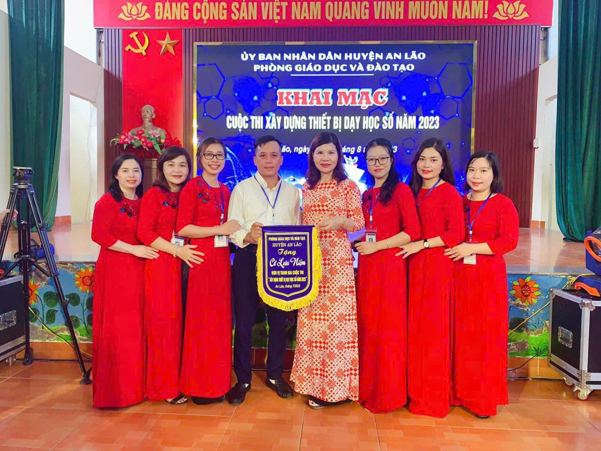

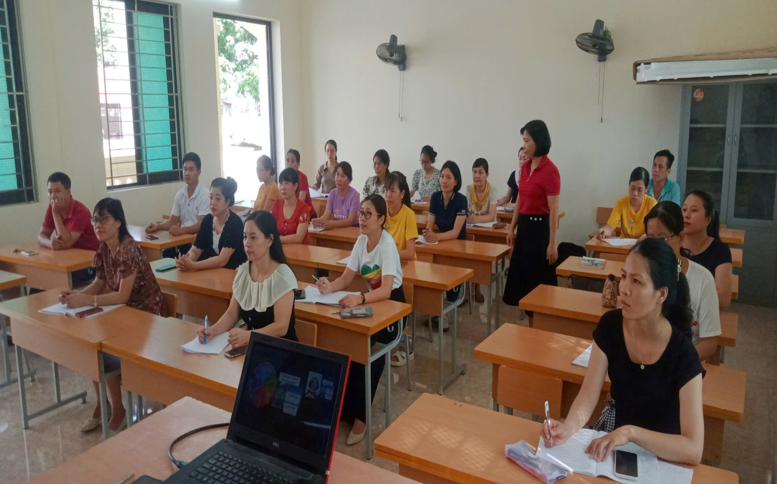
Để chuyển đổi số hiệu quả, nhanh chóng thì cơ sở dữ liệu và hạ tầng mạng là rất quan trọng.Nhà trường đã lắp đặt hệ thống Wife tại tất cả các dãy phòng học để giáo viên có thể kết nối trực tiếp với máy tính tìm kiếm thông tin, hình ảnh, tư liệu trực quan hỗ trợ giảng dạy. Các phòng học cũng được lắp đặt 100% màn hình Tivi để giáo viên kết nối máy tính trình chiếu Kế hoạch bài dạy điện tử Powerpoint phục vụ giảng dạy. Theo đó, giờ học bắt đầu khi giáo viên giới thiệu tổng quát bằng hình ảnh minh họa qua phần mềm kết nối giữa máy vi tính với màn hình tivi. Sau đó, học sinh thảo luận, tham gia phát biểu, đóng góp xây dựng bài theo chủ đề… Như vậy ngoài phấn trắng, bảng đen, việc ứng dụng công nghệ thông tin làm cho giờ dạy học thêm sinh động, cuốn hút hơn. Ngoài ra nhà trường bắt đầu sử dụng phòng học thông minh gồm các thiết bị hiện đại giúp các em dễ dàng tiếp cận với công nghệ số.
Thứ hai :Nhà trường áp dụng chuyển đổi số thành công trong trong quản lí giáo dục.
Đặc biệt từ năm học 2022-2023, nhà trường đã có những bước đột phá trong việc thực hiện chuyển đổi số. Thực hiện nội dung quản lí hồ sơ sổ sách theo chương trình giáo dục phổ thông 2018, trường Tiểu học An Thắng là một trong những đơn vị áp dụng thành công phần mềm quản lí giáo dục.
Nhà trường đã triển khai quản lí hồ sơ sổ sạch điện tử, trực tuyến qua trang web: https://hsdttruong.qlgd.edu.vn/ và quản lý học sinh qua trang web: https://csdl.haiphong.edu.vn/. Từ đó, việc quản lí hồ sơ giáo viên, cán bộ nhân viên,đặc biệt việc quản lí hồ sơ học sinh trở nên thuận tiện. Thay cho học bạ viết tay, học sinh nhà trường được quản lí trên học bạ điện tử nên việc lưu trữ thông tin học sinh được đảm bảo hơn. Ngoài ra thay cho sổ gọi tên ghi điểm viết tay, sổ điểm cá nhân viết tay cũ, kết quả kiểm tra đánh giá học sinh cũng được lưu trữ trên sổ điểm điện tử, hạn chế những sai sót đáng tiếc. Thay cho in giáo án thì gửi giáo án lên phần mềm và chữ ký số diễn ra thuận tiện, nhanh chóng Thời gian đầu khi mới áp dụng vẫn còn nhiều khó khăn, trở ngại. Tuy nhiên nhờ sự chỉ đạo quyết liệt cũng như sự vào cuộc khéo léo, Ban giám hiệu nhà trường đã thường xuyên tổ chức tập huấn, hướng dẫn giáo viên, nhân viên nhà trường hoàn thành tiến độ công việc hiệu quả.
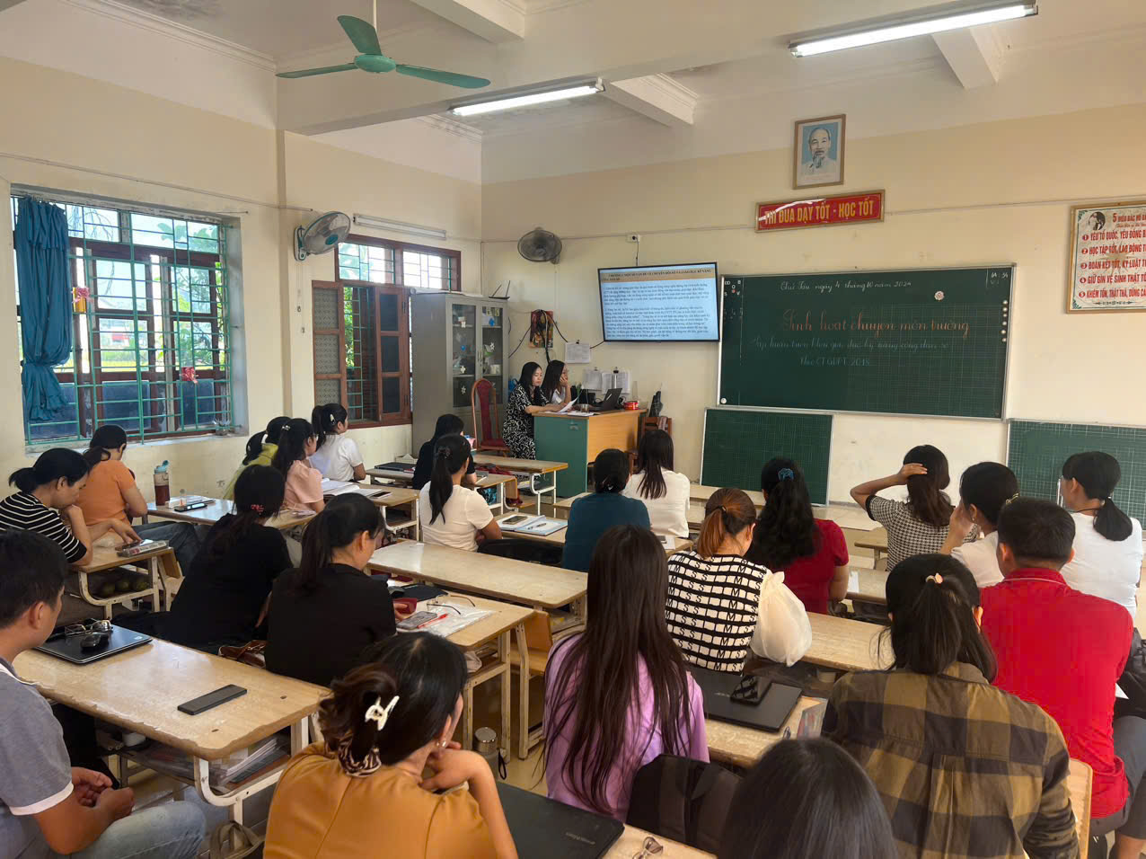
Toàn bộ các kế hoạch từ cấp quản lí đến tổ nhóm chuyên môn và của giáo viên được tải lên hệ thống, không sử dụng các loại kế hoạch in trong đó điển hình là Kế hoạch bài dạy (giáo án).
Thứ ba : Nhà trường đạt những thành quả trong chuyển đổi số qua ứng dụng dạy học trực tuyến và công tác giảng dạy.
Dịch bệnh chuyển biến phức tạp chính là điều kiện để ngành giáo dục nói chung nhận thấy tầm quan trọng lớn của chuyển đổi số với giáo dục đào tạo. Trong bối cảnh triển khai chương trình mới, chuyển đổi số càng trở nên quan trọng trong dạy, học. Thực hiện chủ trường học sinh dừng đến trường nhưng không dừng học khi đại dịch Covid bùng phát, theo chỉ đạo dạy học theo mô hình trực tuyến của Sở GD và ĐT thành phố, Phòng GD và ĐT An Lão đặc biệt bằng sự vận động, tuyên truyền khéo léo từ lãnh đạo nhà trường tới đội ngũ giáo viên, từ giáo viên tới phụ huynh và học sinh, nhà trường đã cấp hơn hơn trăm tài khoản Teams cho cán bộ, giáo viên và học sinh toàn trường. Các giờ học trực tuyến được thực hiện một cách đều đặn, triệt để vì có sự quản lí chặt chẽ qua kiểm tra tài khoản theo hệ thống từ Sở GD đến từng phòng GD, từ Phòng GD đến trường và trong phạm vi từng trường nên học sinh vẫn được lĩnh hội kiến thức đầy đủ vừa đảm bảo sức khỏe trong mùa dịch. Để việc dạy và học trực tuyến được áp dụng tới 100% học sinh toàn trường.Đặc biệt trong bối cảnh dịch bệnh ngày càng diễn biến phức tạp, nhà trường khuyến khích, động viên giáo viên vận dụng thêm một số ứng dụng dạy học trực tuyến như: VNPT-Elearning, ViettelStudy, Zoom Cloud Meetings, Zalo… để dạy học trực tuyến. Theo đó, trường đã tạo được hàng nghìn giờ học trực tuyến và đạt trên 90 % số học sinh tham gia học tập. Đây là tiền đề thuận lợi để nhà trường tiếp tục phát huy dù dạy – học trong bối cảnh bình thường mới.
Trong công tác giảng dạy trên lớp , 100% cán bộ, giáo viên tích cực ứng dụng CNTT trong các tiết học. Việc chuyển đổi số trong giảng dạy mang đến hiệu quả tốt, không chỉ giáo viên nâng cao chuyên môn mà học sinh cũng được thay đổi cách học, cách tiếp cận kiến thức.

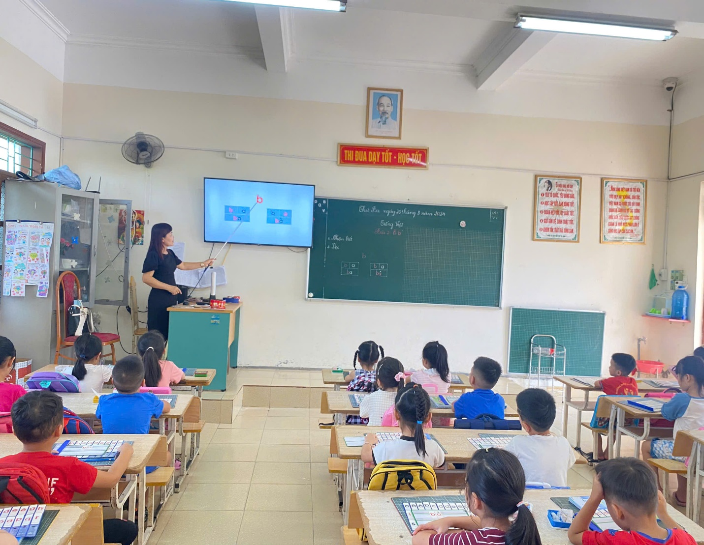
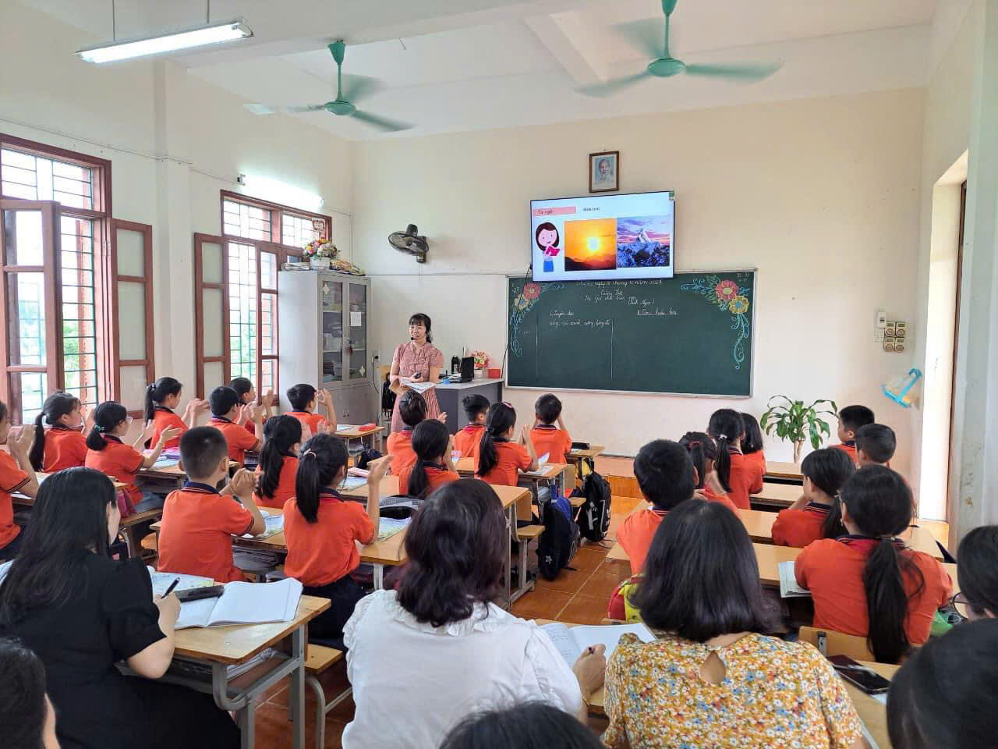
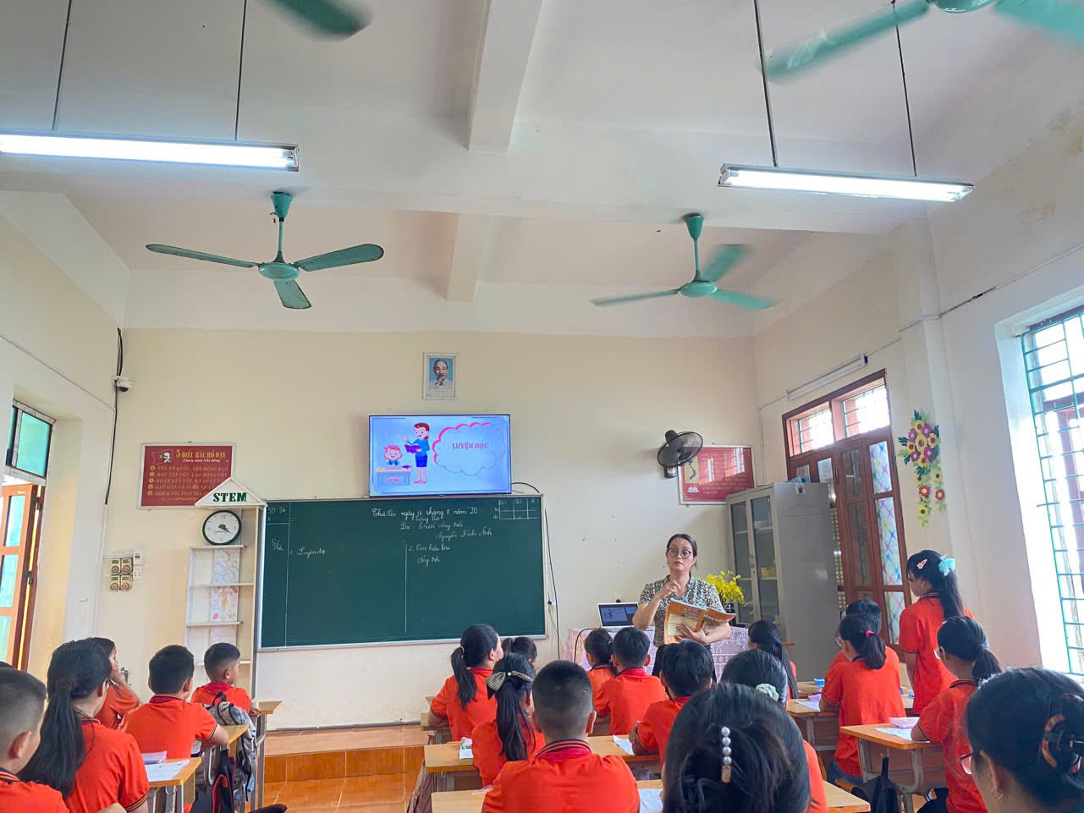
Có thể thấy nhờ tuyên truyền vận động khéo việc ứng dụng công nghệ, chuyển đổi số trong giảng dạy đã phát huy tối đa vai trò của mỗi giáo viên. Thầy cô tự nỗ lực, tích cực học tập, tham gia các lớp tập huấn để nâng cao trình độ ứng dụng công nghệ. Từ đó, đổi mới phương pháp giảng dạy, lồng ghép sử dụng phần mềm dạy học để phát huy năng lực, chủ động học tập của học sinh.
Thứ tư : “ Dân vận khéo” trong công tác chuyển đổi số với phụ huynh học sinh.
Nhờ công tác tuyên truyền, vận động hiệu quả từ Ban giám hiệu tới hội đồng giáo viên, nhân viên và phụ huynh học sinh trong việc ứng dụng công nghệ thông tin, chuyển đổi số đã giúp nhà trường chủ động trong công tác tuyển sinh. Vì vậy từ kỳ tuyển sinh đầu cấp năm học 2022-2023 và năm học 2023-2024, trường TH An Thắng thực hiện nhận hồ sơ tuyển sinh cho học sinh theo phương thức trực tuyến. Theo đó, phụ huynh sẽ tự đăng nhập thông tin của con trên hệ thống tuyển sinh của nhà trường (theo đường link hướng dẫn tuyển sinh trực tuyến), bộ phận chuyên môn của nhà trường sẽ hoàn thiện toàn bộ hồ sơ, học bạ của học sinh thông tin đăng ký, cập nhật lên hệ thống phần mềm tuyển sinh để chuyển đăng ký vào lớp đầu cấp…
Đặc biệt, bắt đầu từ năm học 2022-2023, nhà trường là đơn vị của ngành giáo dục huyện An Lão áp dụng thành công thanh toán không dùng tiền mặt trong nhà trường nhằm nâng cao công tác quản lí thu và chống lạm thu. Theo đó thực hiện chỉ đạo của UBND huyện, Phòng GD và ĐT huyện An Lão, nhà trường đã liên kết với ngân hàng tập huấn cho 100% giáo viên chủ nhiệm nhà trường trong việc thu hồ sơ và hướng dẫn tới 100% phụ huynh cài đặt ứng dụng YoYoschool trên điện thoại. Bắt đầu từ tháng 10 năm học 2022-2023, gần 100% phụ huynh nhà trường đã thực hiện thành công việc nộp học qua ứng dụng YoYoSchool. Đây là một con số rất đáng mừng cho thấy sự vào cuộc quyết liệt trong công tác triển khai của Ban giám hiệu nhà trường, sự nhiệt tình của đội ngũ giáo viên chủ nhiệm và sự hợp tác của các bậc phụ huynh học sinh toàn trường.
Thứ Năm : Tuyên truyền, hỗ trợ người dân cài định danh điện tử tại địa phương .
Ngoài công tác chuyển đổi số tại trường thì toàn thể cán bộ, giáo viên trường Tiểu học An Thắng hỗ trợ người dân địa phương cài định danh điện tử góp phần xây dựng hiệu quả chính quyền số, xã hội số và công dân số trên địa bàn xã An Thắng.
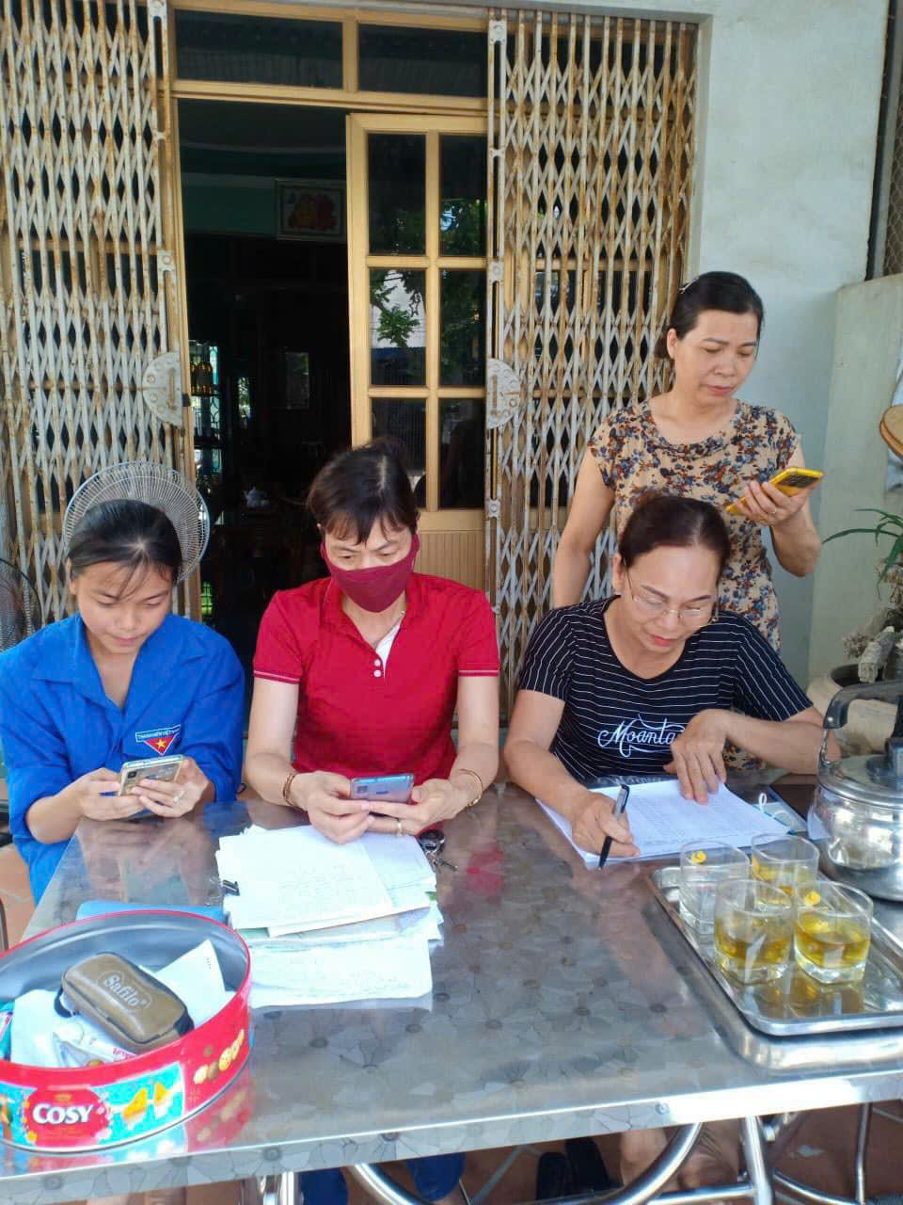
Trên đây là những thành tích đáng kể trong công cuộc thực hiện chuyển đổi số tại trường Tiểu học An Thắng ,thành phố Hải Phòng . Cùng với sự chỉ đạo sát sao của Ban giám hiệu nhà trường, sự tâm huyết, chủ động học hỏi tiếp thu cái mới của đội ngũ giáo viên, tin rằng việc thực hiện chuyển đổi số của nhà trường sẽ ngày càng được triển khai sâu rộng và hiệu quả trên nhiều lĩnh vực góp phần không nhỏ giúp Ngành giáo dục thành phố Hải Phòng nói chung và huyện An Lão nói riêng thực hiện thắng lợi mục tiêu về chuyển đổi số đã đề ra.
An Thắng, ngày 16 tháng 10 năm 2024
Tác giả

Hoàng Thị Thảo

